**L’ACQUARIO DI GENOVA**

**E LE CINQUE TERRE**

**2gg. 1 notte**

***Hotel Mercure **** - Genova (S.Biagio)***

**12 APRILE: L’ACQUARIO DI GENOVA**

Partenza da Corciano alle ore 7,00 in pullman Gt. Eventuali soste di servizio lungo il percorso e arrivo a Genova alle ore 12,00.

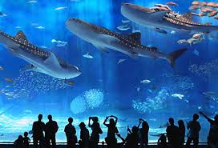 PRANZO AL RISTORANTE A GENOVA. **MENU PRIMO PIATTO: TORTELLI DI ERBETTE E RICOTTA IN SALDA DELICATA DI NOCI – SECONDO PIATTO: ROLLE DI TACCHINO ALLA LIGURE CON CONTORNO DI INSALATA – DOLCE TIPICO SEMIFREDDO AL CAFFE’ – ACQUA E ¼ VINO – CAFFE’**.

Al termine del pranzo, trasferimento all’Acquario per una VISITA DELL’ACQUARIO DALLE ORE 15,,00 ALLE ORE 17,30 CIRCA. Il più importante e bello d’Italia e d’Europa dopo quello di Valencia. L’acquario si trova nel porto antico ed è un’attrazione ideale per tutta la famiglia. Progettato esternamente dal più celebre architetto italiano nel mondo, Renzo Piano, mentre internamente da Peter Chermayeff, fu inaugurato nel 1992 per celebrare i 500 anni dalla scoperta dell’America. L’acquario di Genova nel corso degli anni è stato ampliato e attualmente si estende per 27.000 mq, comprende 74 vasche con 15.000 animali di 400 specie diverse tra cui delfini, squali, foche e pinguini.

Al termine della visita trasferimento in hotel. Cena e pernottamento.

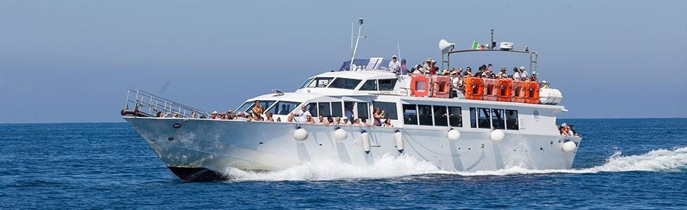**13 APRILE:** **MINICROCIERA ALLE CINQUE TERRE**

Colazione in hotel e partenza per La Spezia. Alle ore 9,00 **INCONTRO CON LA GUIDA PER UN’ INTERA GIORNATA DI VISITA ALLE** **CINQUE TERRE** (tutto il gruppo sarà munito di auricolari). Alle ore 09.10 partenza in battello per: PORTOVENERE.

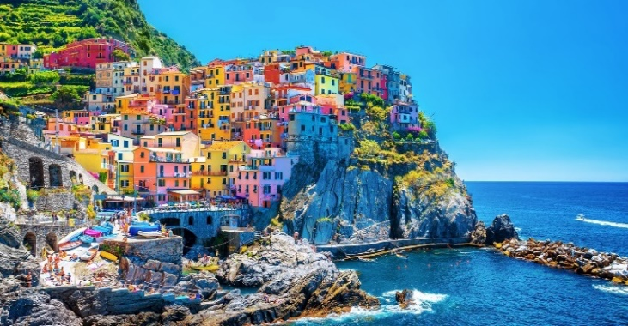Arrivo alle ore 09.45 e passeggiata guidata nel caratteristico borgo marinaro, situato all’estremità di una penisola, separata da un braccio di mare dall’isola Palmaria. Visita della chiesa di San Pietro, costituita dall’integrazione di edifici di epoche diverse e munita di una loggia aperta sul mare. Dal piazzale antistante, bellissima vista sulle Cinque Terre fino alle ore 11.00. Proseguimento per **VERNAZZA** borgo incastonato tra il mare e la montagna.  Uno dei paesi più belli delle Cinque Terre, famoso in tutto il mondo per la sua atmosfera, è considerato un gioiello tra mare e roccia. La cittadina è percorsa da ripide e strette viuzze che scendono verso la strada principale e terminano in una piazzetta di fronte al porticciolo. Passeggiata nel piccolo borgo. Alle ore 13,05 partenza per **MONTEROSSO**, arrivo alle ore 13.20. il paese è diviso in due da una parte la zona di Fegina, dall’altra il porto vecchio (centro storico). La zona del porto vecchio è ricca di “caruggi”, i tipici vicoletti liguri , dove si possono trovare enoteche, ristoranti e focaccerie.

**PRANZO AL RISTORANTE A MONTEROSSO** **MENU: PRIMO PIATTO TROFIE AL PESTO ALLA GENOVESE - SECONDO PIATTO PESCE AL FORNO CON PATATE  - SORBETTO AL LIMONE  - BEVANDE ¼ VINO ½ MINERALE**. Al termine del pranzo rientro a Spezia a bordo del **Trenino delle Cinque terre**.Alle ore 17,30 circa partenza per il rientro a Corciano in pullman Gt. Arrivo in tarda serata,

QUOTA DI PARTECIPAZIONE: €295 (min. 45 partecipanti)

QUOTA DI PARTECIPAZIONE: €320 (min. 30 partecipanti)

QUOTA DI PARTECIPAZIONE: €355 (min. 20 partecipanti)

**SUPPLEMENTI:**

**Camera singola: € 40,00**

**Diritti segreteria e mance: € 5,00 (in contanti)**

**Facoltativo:**

**Assicurazione annullamento: € 22.00**

LA QUOTA COMPRENDE:

* Viaggio in pullman G.T,
* Sistemazione in Hotel, e trattamento come da programma,
* Bevande incluse (1/2 acqua e ¼ di vino a pasto per persona),
* Visita e ingresso all’Acquario di Genova,
* Pranzo al ristorante a Genova,
* Visita guidata intera giornata alle Cinque terre,
* Battello per la visita della Cinque Terre,
* Biglietto per il Trenino delle cinque terre per il rientro (La Spezia),
* Pranzo al ristorante alle Cinque terre
* Assicurazione Sanitaria Basic

LA QUOTA NON COMPRENDE:

* Tassa di soggiorno €3 al giorno a persona da regolare in hotel,
* Tutto quanto non è indicato alla voce “la quota comprende”

**INIZIO ISCRIZIONI: Da luned 11 Marzo 2024 fino esaurimento posti.**

**E’possibile effettuare il pagamento in due soluzioni acconto di € 100,00 all’iscrizione, il saldo entro venerdi 5 Aprile 2024.**

**Per informazioni: Tel. 075/5171469 – 348/5989444 - 339/3776281**

ORGANIZZAZIONE TECNICA **CG TRAVEL**